
2021年 12月24日
株式会社ホビージャパン
書籍
円谷怪獣デザイン大鑑1971-1980 豪怪奔放2021年12月24日(金)発売
株式会社ホビージャパン（本社：東京都渋谷区、代表取締役社長：松下大介）は、円谷怪獣のデザインをまとめた書籍『円谷怪獣デザイン大鑑1971-1980 豪怪奔放』を2021年12月24日(金)より全国書店にて発売いたします。

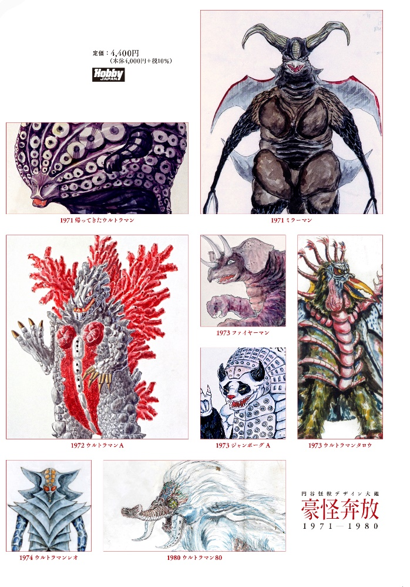
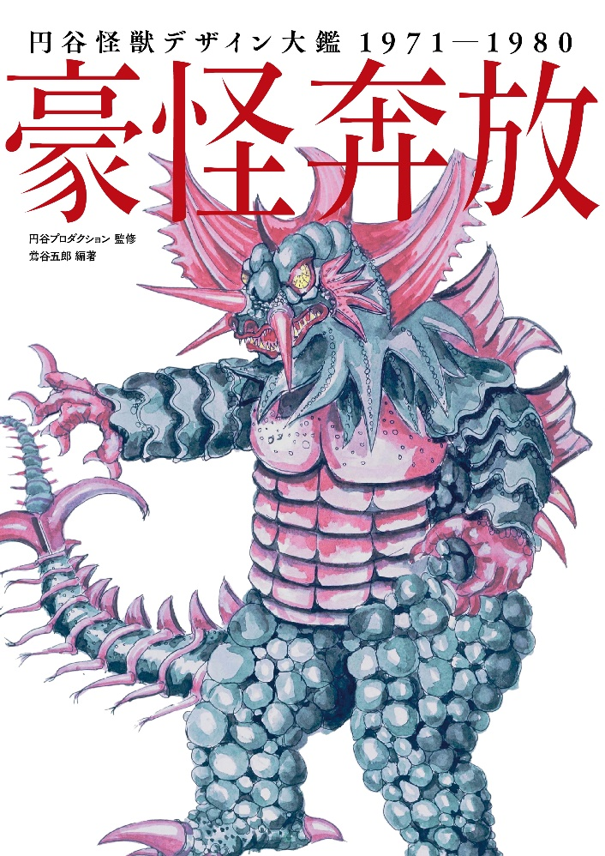
窮極の怪獣デザイン図鑑が発売!!
◀『円谷怪獣デザイン大鑑1971-1980 豪怪奔放』裏表紙
◀『円谷怪獣デザイン大鑑1971-1980 豪怪奔放』表紙
「円谷怪獣デザイン大鑑1971-1980 豪怪奔放」12月24日(金)発売!!
第二次怪獣ブームに沸いた1971～1974年、そのど真ん中を闊歩した見た目に過剰な怪獣たち。そして1980年代に突入する時代の節目で、復活の咆哮を上げたウルトラ怪獣――第2期ウルトラマンシリーズ並びに銀河連邦の作品群から第3期ウルトラマンシリーズまで、円谷プロが世に放った数多の異形がいかにして産み落とされたのか？
膨大なデザイン画とデザイナー陣の証言で怪獣創造の軌跡を紐解く至高のデザイン図鑑が、その出現から約半世紀の時を超え、ついに登場！
【収録作品】
帰ってきたウルトラマン／ウルトラマンA／ウルトラマンタロウ／ウルトラマンレオ／ミラーマン
ファイヤーマン／ジャンボーグA／ウルトラマン８０
【インタビュー】
池谷仙克／熊谷健／井口昭彦／米谷佳晃／鈴木儀雄／木目憲悟／鯨井実／山口修／若狭新一
あの頃、怪獣が僕らの大スターだった。

特撮誌「宇宙船vol.152」（2016年春号）から「宇宙船vol.174」（2021年秋号）まで、５年に渡り連載された「検証・70’S円谷怪獣リスペクト 栄光の怪獣王国、狂乱のデザイン史」が、「円谷怪獣デザイン大鑑１９７１－１９８０ 豪怪奔放」として書籍化。
連載ではデザイナー陣の証言をもとに、1970年代円谷巨大ヒーロー作品――第二期ウルトラマンシリーズ4作と『ミラーマン』『ファイヤーマン』『ジャンボーグA』、そして厳密には1980年代の作品だが『ウルトラマン80』まで――に登場した怪獣デザインの系譜を紐解いてきたが、今回の書籍化にあたって、関係各位のご協力のもと、現存する可能な限りのデザイン画を収録したデザイン画集として構成。第二次怪獣ブームの最中に進化した円谷怪獣デザイン10年史を作品ごとにまとめた資料集となっている。
デザイン画の収録状況は当初の想定を大きく超え、全体では概ね九割、『ジャンボーグA』に至ってはコンプリートを達成という快挙。第二次怪獣ブーム時代の円谷怪獣デザイン画を、１冊にここまで収録した書籍は史上初となる。

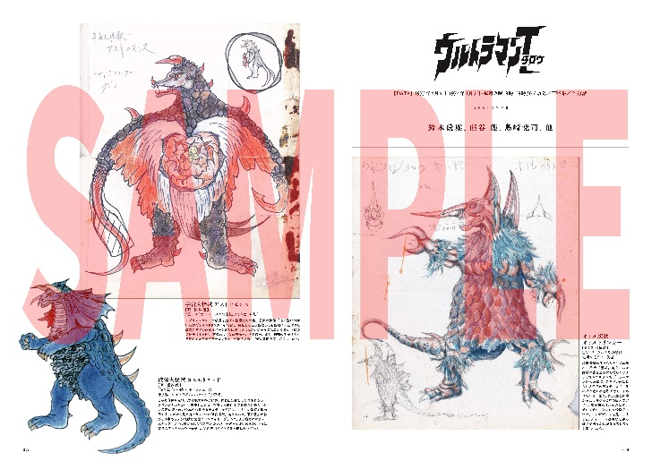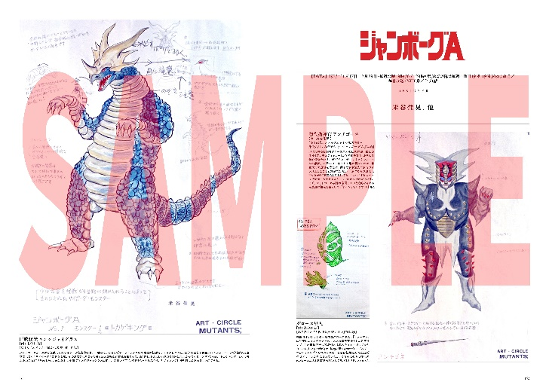

▲「ウルトラマン1971-1974」、「銀河連邦1971-1973」、「ウルトラマン1980」の３章に分け構成。時系列で怪獣デザインを追っていく。

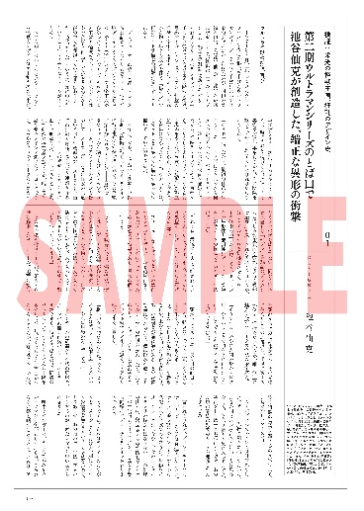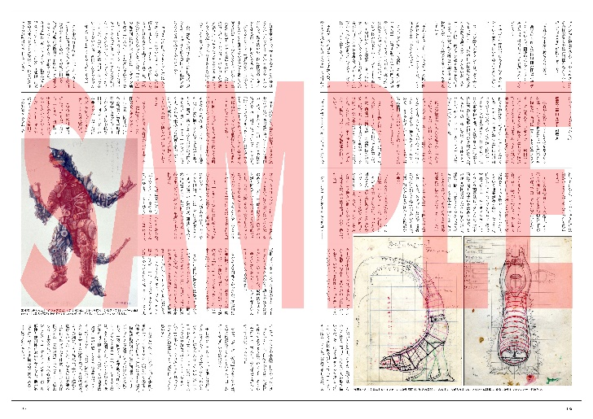

▲デザイナー自身の証言をもとに円谷怪獣デザイン史を検証し、個々のデザインの魅力や特性を徹底分析。

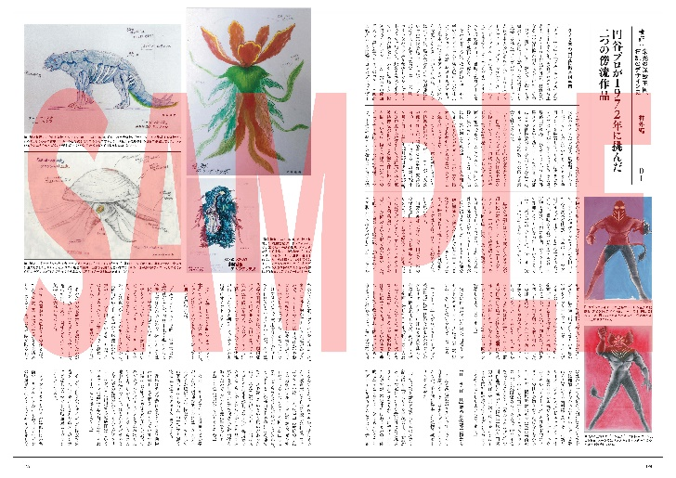

▲8作品に加え、『ミラーマン』と同時期の作品『緊急指令10-4・10-10』や、ウルトラマンシリーズ第三期の幕開けを飾った『ザ☆ウルトラマン』についても、怪獣デザイン画とともに検証。

最後になりましたが、連載時の取材にご協力いただきながら、書籍化を前に逝去された池谷仙克氏、熊谷健氏に本書を捧げたいと思います。（編集部）

【商品情報】
円谷怪獣デザイン大鑑1971-1980 豪怪奔放
●発売日：2021年12月24日(金)発売
●定価：4,400円（本体4,000円+税10%）
●ISBNコード：978-4-7986-2664-2
●判型：A4判、240ページ
●発行元：ホビージャパン
●編著：鴬谷五郎
●監修：円谷プロダクション

【版権表記】
ⓒ円谷プロ

【プレスリリースに関するお問い合わせは下記まで】
株式会社ホビージャパン 広報宣伝課 並木・有賀・岡本
〒151-0053 東京都渋谷区代々木 2-15-8 E-mail：pr@hobbyjapan.co.jp
TEL：03-5304-9115 URL：http://hobbyjapan.co.jp/

